SENABED


Plan
de Trabajo 2026

Unidad de Control Interno

Marzo 2026

ÍNDICE
Contenido Página

I. Hoja de aprobación 2
II. Presentación 3
III. Glosario 4
IV. Objetivos del Plan 5
A. Objetivo General 5
B. Objetivos Específicos 5
V. Filosofía institucional 6
A. Misión 6
B. Visión 6
C. Objetivo Institucional 7
D. Código de Ética 7
VI. Alcance 8
VII. Perspectiva al 2026 8
VIII. Acciones a realizar 9
IX. Hoja de elaboración 2

Hoja de aprobación
Nombre del documento
Plan de Clima Laboral e Incentivos
 | Elaborado por: | Revisado por: | Aprobado por:
Fecha: | Enero 2026 | Marzo 2026 | Marzo 2026
Unidad organizacional: | Unidad de Control Interno | Dirección de Planificación y Estadística | Secretaría General

Presentación

La Secretaría Nacional de Administración de Bienes en Extinción de Dominio -SENABED- de acuerdo a su marco legal, es una entidad responsable de la custodia, administración y destino final de los bienes con medida cautelar o declarados en extinción de dominio.

El cumplimiento de esta función demanda no solo eficiencia técnica y operativa, sino también una probidad institucional inquebrantable, en tanto la gestión de dichos activos constituye una extensión directa al combate del crimen organizado y al fortalecimiento del Estado de Derecho.

En este contexto, el presente Plan de Trabajo surge como una respuesta a la implementación de la Estrategia de Integridad y Prevención de la Corrupción 2025-2032 del Organismo Ejecutivo, siendo este instrumento técnico una ruta para fortalecer los esfuerzos de aplicación del Sistema de Integridad dentro de la Secretaría Nacional y obtener la mejora continua en la gestión administrativa y operativa.

Cada una de las acciones que conforma este plan, prioriza la efectividad a través de la mejora continua, reafirmando el compromiso que los trabajadores de la Secretaría Nacional practiquen de forma diaria, la integridad, asegurando acciones que contribuyan al fortalecimiento institucional.

Glosario

C:
- Cultura de integridad: Adhesión colectiva al Estado de Derecho, donde tanto servidores públicos, contratistas, personas vinculadas y la población en general respetan las normas como mecanismo fundamental para la convivencia social y el desarrollo institucional.

I:
- Integridad pública: Alineación consistente con, y el cumplimiento de, los valores, principios y normas éticos compartidos, para mantener y dar prioridad a los intereses públicos, por encima de los intereses privados, en el sector público.

S:
- Sentido de pertenencia institucional: Sentirse identificado con los valores de SENABED.

Objetivos del Plan

Objetivo General
Consolidar un modelo de gestión íntegro y transparente en la Secretaría Nacional, mediante la implementación efectiva de las disposiciones de integridad institucional, que asegure la ejecución de los procesos, bajo estándares éticos.

Objetivos Específicos
- Contar con un instrumento base que permita la ejecución de actividades relacionadas con la ética y probidad de SENABED.
- Incrementar el sentido de pertenencia de los trabajadores de SENABED.
- Fortalecer el recurso humano y la ética preventiva.

Filosofía institucional

Misión
Somos una institución pública que administra con eficiencia, transparencia e innovación los bienes sujetos a extinción de dominio, para el fortalecimiento de las entidades que participan en la investigación y el procedimiento de extinción de dominio.

Visión
Para el 2035, consolidarse como una institución con altos estándares en la administración de bienes sujetos a extinción de dominio, actuando con eficiencia y eficacia en la gestión pública, bajo los principios de ética, integridad y transparencia.

Objetivo Institucional
Fortalecimiento de las capacidades institucionales para la administración eficiente de los bienes.

Código de Ética
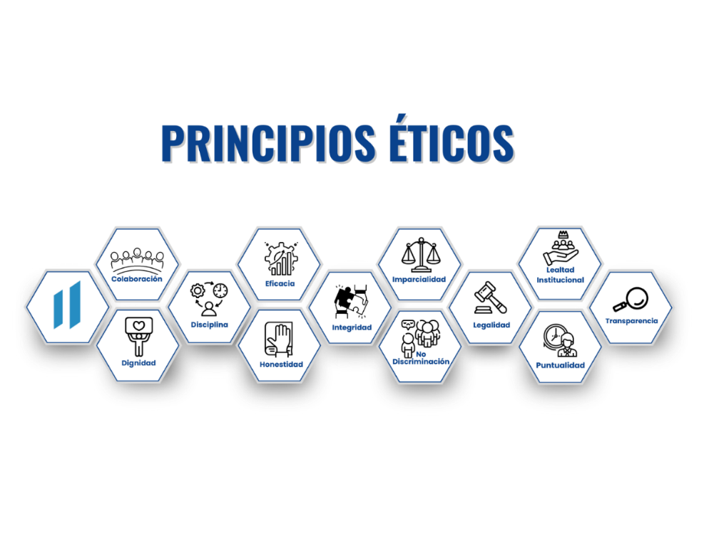

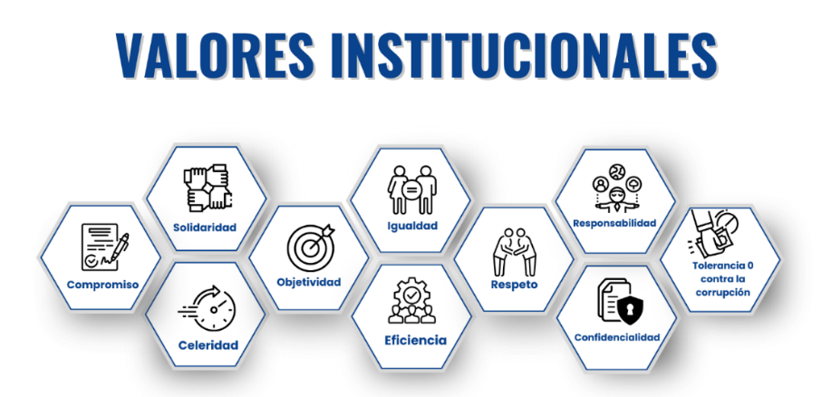

Alcance

El presente Plan, será un instrumento de utilidad para la Unidad de Control Interno, que busca el beneficio de cumplir con el objetivo institucional de SENABED.

Perspectiva al 2026

Para el año 2026, la Secretaría Nacional de Administración de Bienes en Extinción de Dominio, busca el fortalecimiento operativo y transformación de la cultura institucional, mitigando de forma preventiva riesgos de corrupción, logrando que la filosofía institucional se materialice en resultados que fortalezcan la gestión administrativa, teniendo para finales del año 2026, canales de denuncia robustos y una cultura de integridad, que consolide a la Instancia de Asuntos de Probidad, como un ente técnico de mejora continua, que fortalezca el control interno en conjunto con el Equipo de Dirección.

Acciones a realizar

Para una adecuada implementación del Plan de Trabajo, se describen las actividades que se llevarán a cabo, de acuerdo con la disponibilidad financiera de la Secretaría Nacional.

El plan para el año 2026 prioriza el fortalecimiento institucional mediante la mejora continua y el liderazgo ético.

Se contemplan acciones estratégicas, como la identificación de instituciones de apoyo en niveles operativos y la participación activa en redes de probidad. Además, se busca gestionar espacios físicos estratégicos para las instancias de control y asegurar la sostenibilidad de los esfuerzos anticorrupción. Estas medidas están alineadas con la Estrategia de Integridad y Prevención de la Corrupción 2025-2032 (ESIP).

La ejecución operativa de la matriz, incluye la modernización de programas digitales para facilitar el acceso a la información pública. También se planifican capacitaciones de sensibilización y el fortalecimiento de mecanismos para la detección de riesgos y denuncias. El cumplimiento de estas metas se medirá cuatrimestralmente para garantizar la eficiencia y transparencia. Se señala la importancia de mantener una comunicación proactiva con enfoque hacia la población para fortalecer la presencia institucional en su entorno.

Plan de Trabajo 2026 |  |  |  |  |  |  | Cuatrimestre |  |  | Observaciones (11)
(1) | (2) | (3) | (4) | (5) | (6) | (7) | (8) | (9) | (10) | Observaciones (11)
No. | Eje ESIP | Lineamiento ESIP | Elemento SI | Acción | Responsable | Corresponsable | 1er. | 2do. | 3er. | Observaciones (11)
1 | Fortalecimiento Institucional | Participación del OE y otros actores en órganos colegiados | Liderazgo ético y compromiso | Identificar liderazgos de apoyo a nivel estratégico, táctico y operativo, como aliados en la implementación y sostenibilidad del SI. | Unidad de Control Interno | Equipo de Dirección | 1 | 1 | 1 | Mantener reuniones de trabajo con los enlaces de control interno, con el propósito de informar oportunamente a la Secretaría General sobre el cumplimiento del Acuerdo Número 30-2025, de fecha 11 de junio de 2025, mediante el cual la Secretaria General de la Secretaría Nacional acuerda implementar el Sistema de Integridad en la Secretaría Nacional de Administración de Bienes en Extinción de Dominio; así como del Acuerdo Número 46-2023, de fecha 31 de agosto de 2023, por medio del cual se aprueba la Normativa Interna para la Implementación de las Normas Generales y Técnicas de Control Interno Gubernamental.
2 | Bases para el Sistema Nacional de Integridad | Permanencia y sostenibilidad de esfuerzos anticorrupción | Liderazgo ético y compromiso | Gestionar documento que contenga instrucción de la Máxima Autoridad de la institución indicando que el apoyo a la IAP es de cumplimiento general y obligatorio. | Unidad de Control Interno | Despacho Superior | 1 | 0 | 0 | Emisión de Oficio circular dirigido a los Directores y Jefes de Unidad, sobre el cumplimiento de los acuerdos: Acuerdo Número 30-2025, de fecha 11 de junio de 2025, así como del Acuerdo Número 46-2023, de fecha 31 de agosto de 2023, ambos aprobados por la Secretaria General de la Secretaría Nacional de Administración de Bienes en Extinción de Dominio.
3 | Fortalecimiento Institucional | Participación del OE y otros actores en órganos colegiados | Liderazgo ético y compromiso | Participación en actividades de la Red. | Unidad de Control Interno | * | 1 | 1 | 1 | En virtud de que la presente acción está sujeta a las convocatorias efectuadas por la Comisión Nacional contra la Corrupción (CNC), se procederá a informar, en su momento, sobre las recomendaciones que la Comisión emita.
4 | Bases para el Sistema Nacional de Integridad | Evaluación y mejora continua | Fortalecimiento de las Instancias de Asuntos de Probidad | Presentación pública de avances y resultados de las IAP. | Dirección Administrativa Financiera | Unidad de Control Interno | 1 | 1 | 1 | Publicar, a través de los diferentes canales de comunicación institucional, los avances de la Unidad de Control Interno.
5 | Bases para el Sistema Nacional de Integridad | Evaluación y mejora continua | Fortalecimiento de las Instancias de Asuntos de Probidad | Difusión y comunicación de la IAP a nivel central y territorial. | Unidad de Control Interno | Dirección Administrativa Financiera | 0 | 1 | 1 | *
6 | Bases para el Sistema Nacional de Integridad | Evaluación y mejora continua | Fortalecimiento de las Instancias de Asuntos de Probidad | Video publicitario para dar a conocer las buenas prácticas. | Dirección Administrativa Financiera | Unidad de Control Interno | 0 | 1 | 1 | *
7 | Bases para el Sistema Nacional de Integridad | Permanencia y sostenibilidad de esfuerzos anticorrupción | Cumplimiento de la normativa ética y en materia de la prevención y combate a la corrupción | Incluir en el plan/programa de inducción la normativa ética y anticorrupción de la institución. | Dirección Administrativa Financiera | Unidad de Control Interno | 0 | 0 | 1 | El Plan de Capacitaciones 2026, aprobado mediante Resolución de Secretaría General No. SENABED/SG-50-2025, contempla dentro de su contenido capacitaciones relacionadas con la ética y la probidad, así como con las normas generales y técnicas de control interno gubernamental. Cabe resaltar que estas capacitaciones serán incluidas nuevamente en el próximo ejercicio fiscal 2027.
8 | Bases para el Sistema Nacional de Integridad | Permanencia y sostenibilidad de esfuerzos anticorrupción | Cumplimiento de la normativa ética y en materia de la prevención y combate a la corrupción | Acompañamiento de la IAP en el seguimiento y/o implementación de los lineamientos y propuestas emitidas por la CNC. | Equipo de Dirección | Unidad de Control Interno | 1 | 1 | 1 | Informe a la Máxima Autoridad sobre el cumplimiento de las recomendaciones.
9 | Bases para el Sistema Nacional de Integridad | Permanencia y sostenibilidad de esfuerzos anticorrupción | Cumplimiento de la normativa ética y en materia de la prevención y combate a la corrupción | Socializar por diferentes medios la normativa ética y anticorrupción de la institución. | Dirección Administrativa Financiera | Unidad de Control Interno | 1 | 1 | 1 | Código de Ética de la Secretaría Nacional de Administración de Bienes en Extinción de Dominio, Acuerdo Número 28-2023 de Secretaría General; y Acuerdo Número 45-2023 de Secretaría General, en donde acuerda aprobar la Política Institucional de Prevención a la Corrupción.
10 | Fortalecimiento Institucional | Coordinación territorial | Capacitaciones y campañas de sensibilización | Incorporar en el Plan Anual de Capacitación las actividades relacionadas con ética, integridad, prevención y lucha contra la corrupción, ejecutar dichas capacitaciones asegurando el alcance territorial. | Dirección Administrativa Financiera | Unidad de Control Interno | 0 | 0 | 1 | El Plan de Capacitaciones 2026, aprobado mediante Resolución de Secretaría General No. SENABED/SG-50-2025, contempla dentro de su contenido capacitaciones relacionadas con la ética y la probidad, así como con las Normas Generales y Técnicas de Control Interno Gubernamental. Cabe resaltar que estas capacitaciones serán incluidas nuevamente en el próximo ejercicio fiscal 2027.
11 | Servicio Civil | Planes de sensibilización y formación continua | Capacitaciones y campañas de sensibilización | Alianzas estratégicas con actores externos para fortalecimiento de capacidades. | Unidad de Control Interno | Dirección Administrativa Financiera | 1 | 1 | 1 | Con el propósito de fortalecer las capacidades del personal de la Secretaría Nacional, y en coordinación con el Departamento de Recursos Humanos y la Unidad de Control Interno, se gestionará el apoyo de la Contraloría General de Cuentas, el Instituto Nacional de Administración Pública, la Comisión Nacional contra la Corrupción y otras entidades públicas o privadas, a fin de impulsar la mejora continua, la sensibilización y la capacitación institucional.
12 | Servicio Civil | Planes de sensibilización y formación continua | Capacitaciones y campañas de sensibilización | Diseñar la estrategia interna de comunicación del Sistema de Integridad e implementar campañas de sensibilización para promover la ética, integridad y cultura de denuncia | Unidad de Control Interno | Dirección Administrativa Financiera | 1 | 1 | 1 | Durante el primer cuatrimestre se desarrollará la estrategia, y su implementación se realizará en los dos cuatrimestres posteriores.
13 | Fortalecimiento Institucional | Fortalecimiento de mecanismos de control interno | Gestión de Riesgos | Revisión y análisis de riesgos de corrupción de años anteriores para verificar medidas de mitigación implementadas. | Unidad de Control Interno | Equipo de Dirección | 0 | 0 | 1 | Por medio de los Enlaces de Control Interno, se proporciona el apoyo necesario a la Unidad de Control Interno para asegurar el cumplimiento de la normativa interna.
14 | Fortalecimiento Institucional | Fortalecimiento de mecanismos de control interno | Gestión de Riesgos | Acompañar en el desarrollo de mecanismos para identificar deficiencias institucionales y posibles riesgos de corrupción, plantear medidas de mitigación y dar seguimiento a su implementación. | Unidad de Control Interno | Equipo de Dirección | 0 | 1 | 1 | Por medio de los Enlaces de Control Interno, se proporciona el apoyo necesario a la Unidad de Control Interno para asegurar el cumplimiento de la normativa interna.
15 | Producción de Conocimiento | Generación de datos sobre integridad y corrupción | Gestión de Riesgos | Recopilación de información en el Sistema de Denuncia Administrativa de Irregularidades, para la identificación de riesgos. | Unidad de Control Interno | Equipo de Dirección | 0 | 0 | 1 | Por medio de los Enlaces de Control Interno, se proporciona el apoyo necesario a la Unidad de Control Interno para asegurar el cumplimiento de la normativa interna.
16 | Fortalecimiento Institucional | Mecanismos para la detección de riesgos y denuncia | Gestión de denuncia administrativa de irregularidades | Seguimiento al lineamiento técnico del Sistema de Gestión de Denuncia Administrativa de Irregularidades. | Unidad de Control Interno |  | 0 | 1 | 1 | Mantener los canales de denuncia administrativa habilitados, de forma visible, segura, accesible y funcional, informando a la Máxima Autoridad de los cambios necesarios para su funcionalidad.
17 | Transparencia y Participación Ciudadana | Acceso a información pública, datos abiertos y rendición de cuentas | Mejora continua | Publicación y comunicación proactiva desde la IAP (con enfoque hacia la población). | Dirección Administrativa Financiera | Unidad de Control Interno | 1 | 1 | 1 | Publicación de material audiovisual dentro de los canales de comunicación, con enfoque proactivo, para fortalecer la presencia de la Institución en su entorno.
18 | Fortalecimiento Institucional | Evaluación y mejora continua | Mejora continua | Atención a las recomendaciones brindadas por la CNC | Unidad de Control Interno | Equipo de Dirección | 1 | 1 | 1 | Informe a la Máxima Autoridad, sobre el cumplimiento de las recomendaciones.

Otras Acciones (12) |  |  |  |  |  |  | Cuatrimestre |  |  | Observaciones (11)
(1) | (2) | (3) | (4) | (5) | (6) | (7) | (8) | (9) | (10) | Observaciones (11)
No. | Eje ESIP | Lineamiento ESIP | Elemento SI | Acción | Responsable | Corresponsable | 1er. | 2do. | 3er. | Observaciones (11)
1 | Fortalecimiento Institucional | Evaluación y mejora continua | Mejora continua | Modernización de los programas digitales para acceso a la información pública institucional. | Dirección de Informática y Estadística | Equipo de Dirección | 0 | 1 | 0 | Informe dirigido a la Unidad de Control Interno sobre el avance de la modernización de los sistemas.

Hoja de elaboración, revisión y aprobación

Plan de Trabajo 2026

Elaborado por:
Unidad de Control Interno
Revisado por:
Dirección de Informática y Estadística
Aprobado por:
Secretaría General

Gloria Verna Guillermo Lemus
Secretaria General

Diagonal 6, 10-26 Zona 10
Tel: (502) 2495-0600
www.senabed.gob.gt

Guatemala, marzo 2026

Filosofía aprobada en el Plan Estratégico Institucional -PEI- 2026-2035 mediante el Punto Nueve de Acta No. 13-2025 de la Sesión Ordinaria 12-2025 del CONABED, de fecha 11 de diciembre de 2025.
Aprobado mediante Acuerdo de Secretaría General de SENABED No. 28-2023 de fecha 27 de abril de 2023.

